**網頁程式設計期末考** 2019, 6, 17

Note:  
a. 嚴禁作弊，請不要發揮同學愛，違者考試0分，另扣總分20分。  
b. 請將camping_id之id，改成你的學號

c. database名稱 請統一用 dbdemo，於此建立tables

**Part 1: Bootstrap Template with Database Processing (75%)**

1. (20%) 請將Camping bootstrap template 首頁內之資料，建立2個tables，說明如下：  
   a. agent: 有4個欄位，資料如下  
   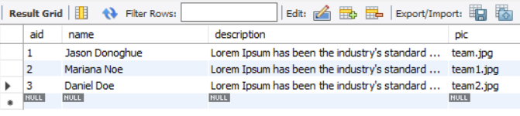  
   答案請剪輯圖片，放入TKU Final選單 DB agent data (如題目2之圖)，點選時要能顯示答案圖片。

b. tour: 有7個欄位，資料如下  
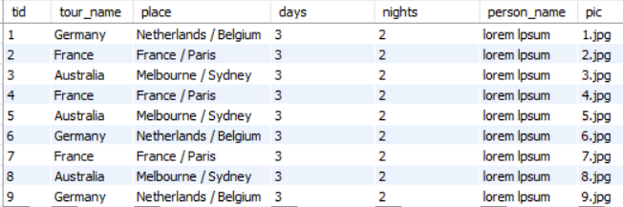

示答案圖片。答案請剪輯圖片，放入TKU Final選單 DB tour data 中 (如題目2之圖)，點選時要能顯

1. (10%) 請建立選單TKU，下有6個選項 DB agent data, DB tour data, Travel Agents, Recent Tours, Tours Gallery, Combined。點選這4個選項，要能正常切換，最上面選單都要一樣。

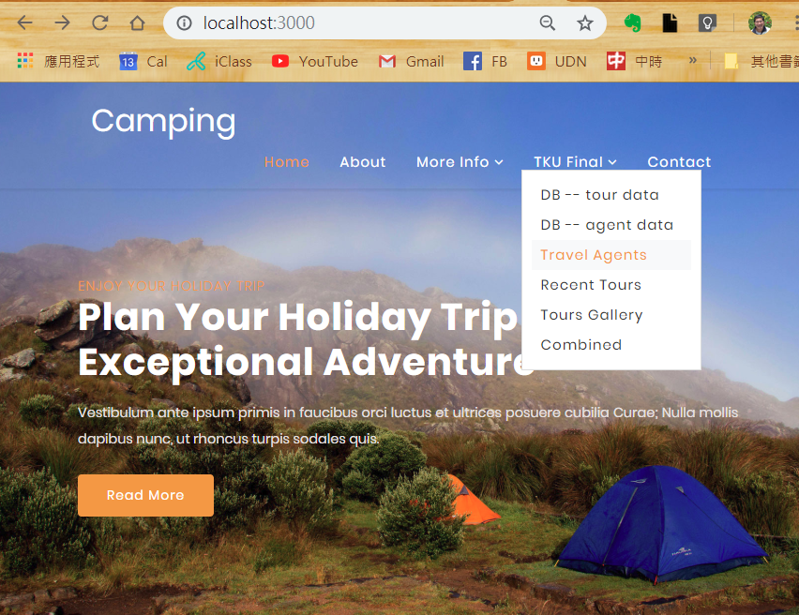

1. (10%) 實作 Travel Agents，點選時，href=”/agents”，能夠顯示下圖3筆資料  
   agents 名字、描述、圖片等資料必須來自於資料庫之agent資料表，下的SQL指令為  
     
    SELECT * FROM camping.agent  
     
   點選時前端網頁放在views/agents.ejs內。
2. (10%) 實作 Recent Tours，點選時，href=”/tours/recent”，能夠顯示下圖6筆資料

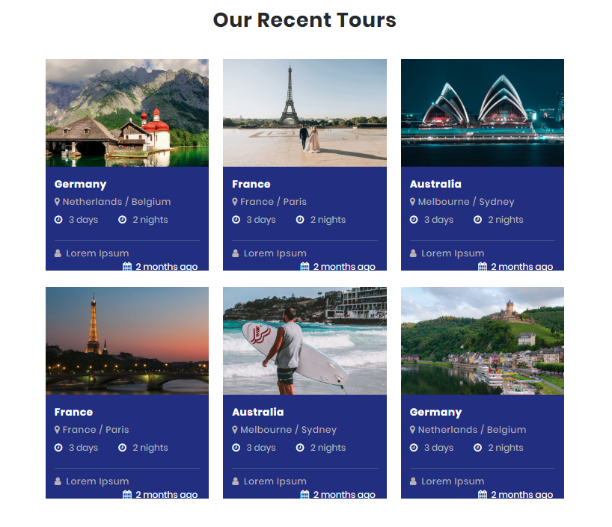

tours 相關資料必須來自於資料庫之tour資料表，下的SQL指令為  
  
 SELECT * FROM camping.tour  
  
點選時前端網頁放在views/tourRecent.ejs內，只要顯示所取得資料的前6筆。

1. (10%) 實作 Recent Gallery，點選時，href=”/tours/gallery”，能夠顯示前三個選項 Travel Agents, Recent Tours, Tour Gallery，如下圖。下的SQL指令為  
     
    SELECT * FROM camping.tour  
     
     
     
   
2. (15%) 實作 Combined，點選時，href=”/combined”，能夠同時顯示以上三個選項 Travel Agents, Recent Tours, Tour Galley 的資料，資料必須來自camping資料庫。點選時前端網頁放在views/combined.ejs。

**Part 2: Simple Application (25%)**

1. (30%) 請實作BMI計算，公式如下：  
    **BMI = 體重(公斤) / (身高(公尺))2**其分級如下表。請輸入體重(公斤)，身高(公分)，計算出BMI值，並寫出分級，建議要增加或減重多少公斤，以回到BMI正常範圍 (18.5 <= BMI < 24)   
   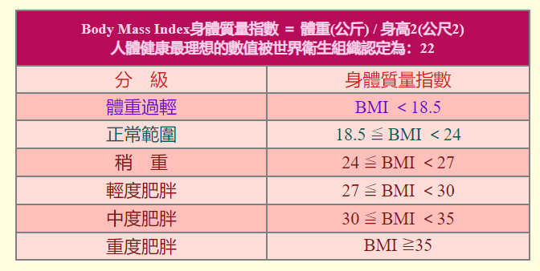

功能說明如下：

1. (10%) 顯示類似下圖之畫面。

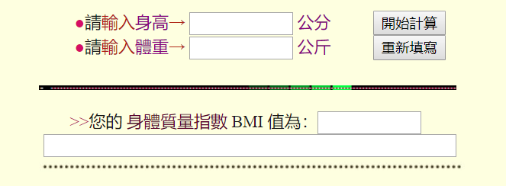

1. (10%) 按下｢開始計算」按鈕，取得身高、體重，計算出BMI值，並給予分級及建議。

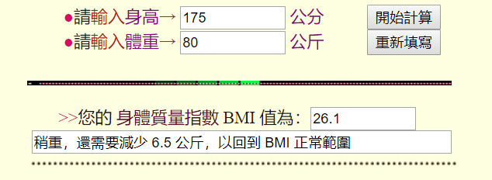

1. (5%) 按下｢重新填寫」按鈕，全部資料清除為空白